La décharge de Mange Garri

Une plaie sur la face de notre territoire
Un scandale environnemental
Une menace sanitaire

Contact association : bouc.environnement@gmail.com
Facebook: Bouc- Bel - Air- Environnement

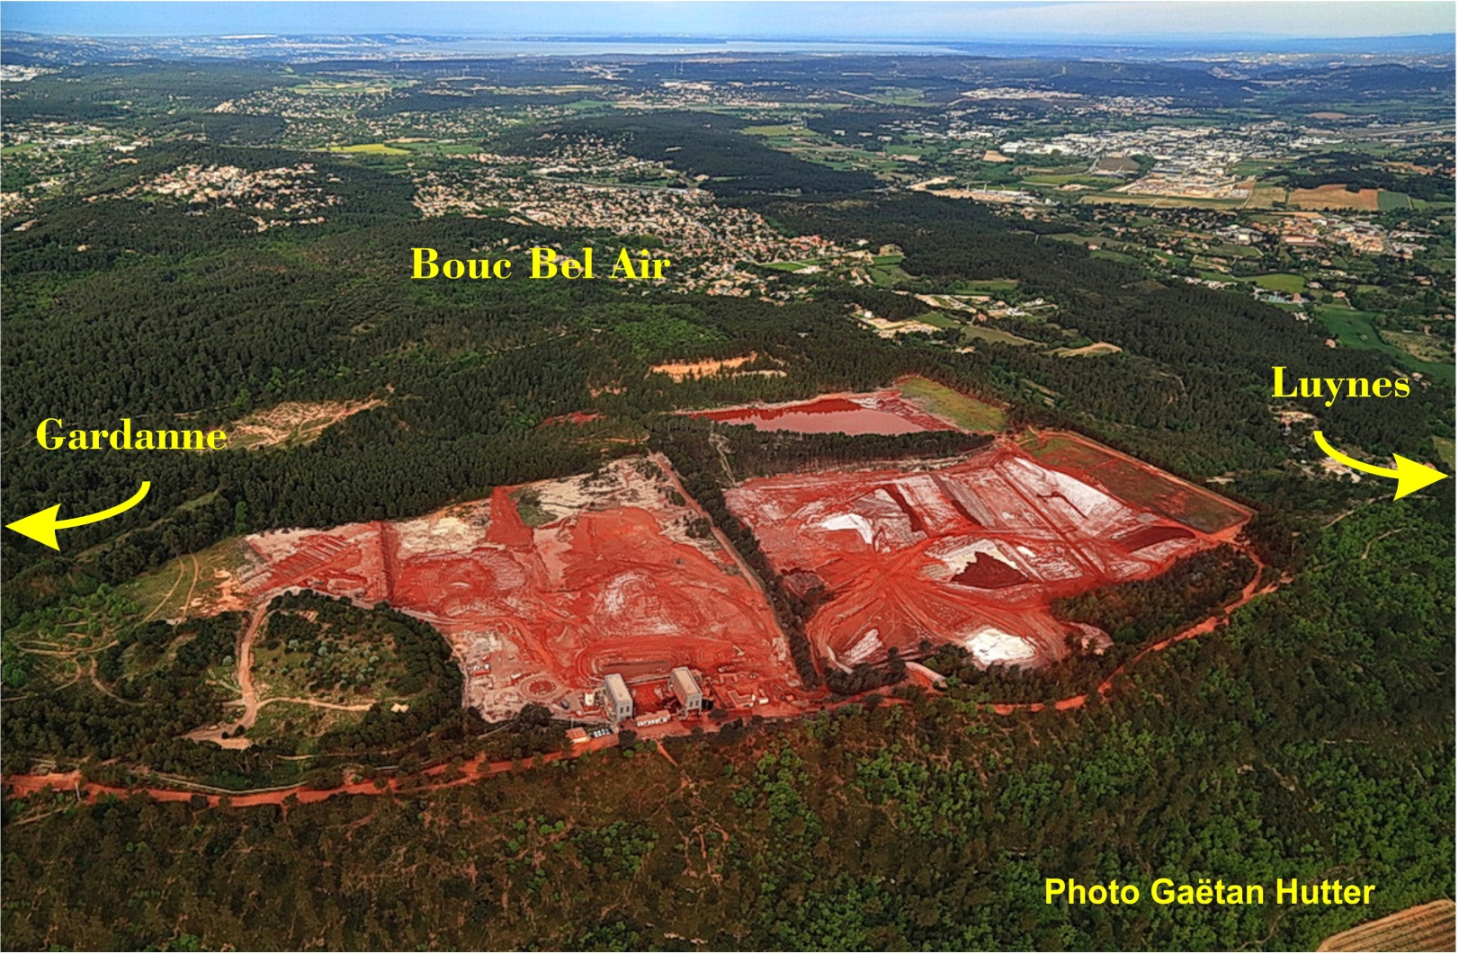

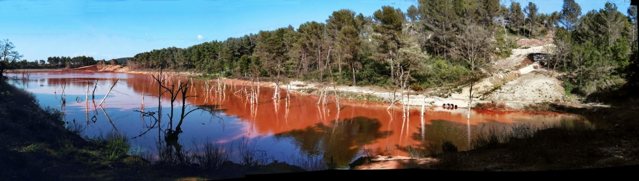

Historique

La période initiale
De 1900 à 1966, les résidus de bauxite ont été déversés à Mange Garri par voie téléphérique, puis par tuyauterie (partie solide et partie liquide très agressive).

La période des rejets en mer
De 1966 à décembre 2015, les boues rouges ont été déversées dans la mer, au large de Cassis dans la fosse de Cassidaigne, décharge invisible ! (30 millions de tonnes ?). Malgré 60 années, le dépôt de déchets à Mange Garri a conservé toute sa dangerosité due à une très forte concentration en soude.

La période actuelle
Depuis janvier 2016, les déchets solides sont déposés à Mange Garri et les efﬂuents liquides sont toujours déversés en mer.

Ces déchets ont été baptisés du joli nom de « bauxaline ».

Le site de la décharge

Localisation = Sur la commune de Bouc Bel Air Surface totale du site = 50 ha
Topographie = Deux vallons entiers ont été comblés

Hauteur des dépôts = Elle atteint au maximum 46 mètres environ
Dépôt annuel = 300.000 tonnes/an soit près de 100 tonnes/jour en moyenne
Stockage actuel = Estimé à 3.000.000 m3
Capacité réglementaire = 2.600.000 m3 (environ 5.200.00 tonnes)

Date limite d’autorisation d’exploitation = 2021, sauf nouvelle dérogation après enquête publique. (Décision essentiellement politique)

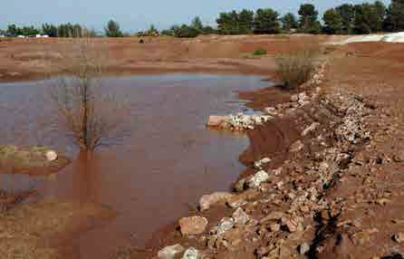Principaux polluants

Soude caustique Aluminium
Fer Arsenic Chrome
Vanadium
+
Radioactivité

La décharge de Mange Garri se situe dans la colline entre Bouc Bel Air, Luynes et Gardanne

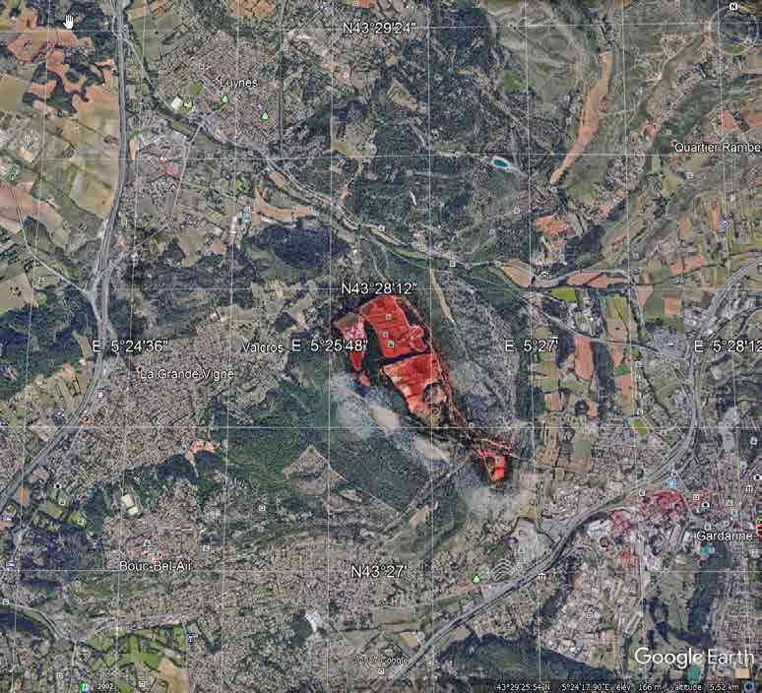
Luynes
Bouc Bel Air
Gardanne
2 km
1 km

Etant au sommet d’une colline,
cette décharge n’est réellement visible que par avion ou à proximité immédiate

Les nuisances immédiates visibles

Les envolées de poussières, inconfort et perte de jouissance

Le dépôt s’étend sur une surface de 50 ha dont 30 environ de produit pulvérulent.
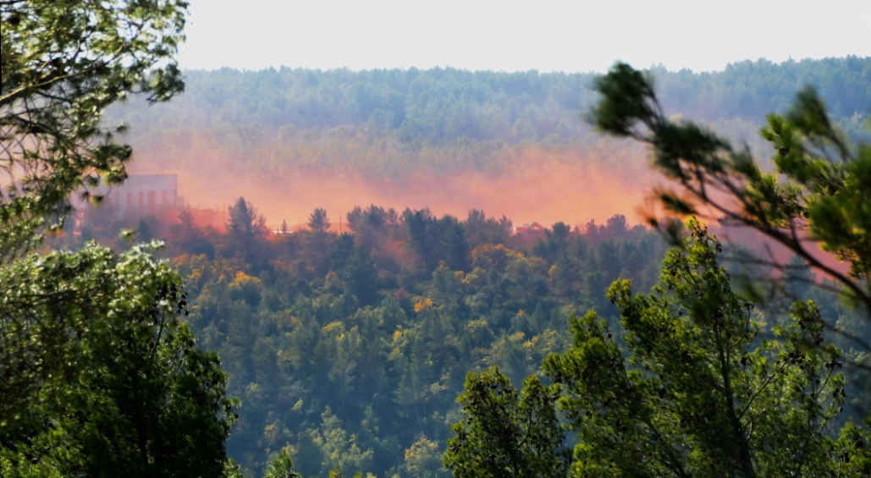

Photo JCM

Les envolées peuvent être causées par :
- U- Un vent fort

- D- Des travaux de terrassement

Envolée de poussière sur le site de Mange Garri du 27 octobre 2017

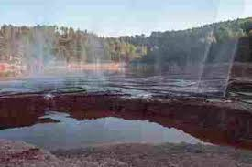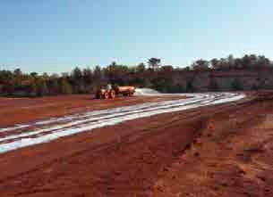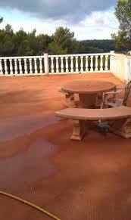Pour limiter les envolées de poussières Alteo dispose de deux possibilités :

- L’arrosage,

- L’encroûtage (plastiﬁcation temporaire).

Les deux techniques ne sont jamais appliquées sur toute la surface.

Les envolées de poussières sont très mal vécues par les riverains chez lesquels se déposent des couches plus ou moins importantes de résidus en fonction de leur distance à la décharge, de la direction du vent et de sa force et de la circulation des camions et autres engins qui travaillent sur cette décharge.

Photo Khaldi

Les nuisances immédiates visibles, suite
Les envolées de poussières, quel impact sanitaire ?

Les riverains s’inquiètent des conséquences sanitaires de ces poussières.

Si la toxicité de ces poussières n’est pas formellement établie, à ce jour, en l’absence d’études suﬁssamment poussées, l’ANSES* écrit néanmoins dans sa note du 04/01/2017 :

- « Les risques sanitaires liés à l'exposition à l'arsenic, aluminium et plomb sont supérieurs aux repères d'acceptabilité.

- Les expositions concomitantes à l'arsenic, à l'aluminium, et au plomb peuvent conduire à des risques sanitaires cumulés.

- Les concentrations moyennes de poussières PM10 conduisent systématiquement à des dépassements de la valeur guide OMS pour l'air ambiant.»

et conclut :

“…une situation préoccupante pour la population locale vis- à vis des particules dans l'air ambiant…”

“Les résultats fondés sur les données issues de l'étude BRGM et intégrés dans une étude quantitative de risques simpliﬁée ne permettent pas d'exclure un risque sanitaire au niveau local”

https://www.anses.fr/fr/system/ﬁles/AIR2016SA0147.pdf

Dans ces conditions, l'inquiétude apparaît fondée car, outre leurs spéciﬁcités, ces poussières :

- Sont constituées de particules de différentes tailles dont les particules ﬁnes et ultraﬁnes qui pénètrent les alvéoles pulmonaires et passent dans le sang. Le danger de ces micro-particules est particulièrement préoccupant pour les femmes enceintes et les jeunes enfants.

- S'ajoutent aux pollutions :
  - générales (traﬁc routier, chauffage)
  - régionales (Fos, Berre, etc.)
  - locales (centrale à biomasse, Lafarge, carrière et décharge de Malespine)

Au regard de l'effet cumulatif de toutes ces pollutions, les habitants proches de la décharge de Mange Garri sont légitimement inquiets pour leur santé et celle de leurs enfants nés et à naître.

* ANSES= Agence Nationale de Sécurité Sanitaire, de l’alimentation, de l’environnement et du travail

Les nuisances visibles présentes et futures La pollution de la nappe phréatique
La pollution de la nappe phréatique, quoi qu’en dise Alteo, est une fatalité.

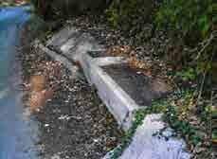Elle s’est déjà concrétisée par une résurgence, ofﬁciellement reconnue en janvier 2015, et qui a donné lieu à l’arrêté municipal n° 2015-08 du 30/01/2015 intitulé
Photo JCM
« Interdiction de prélèvement dans la nappe phréatique ».

Résurgence captée par Altéo 850 Chemin de Valabre

Comment pourrait-il en être autrement quand on voit les photos ci-dessous et qu’on lit le rapport Fugro 01/C/STMG (page 13) qui fait état d’un pH10.5 sur des relevés effectués par le BRGM* dans la nappe phréatique en aval du site ?

* BRGM : Bureau de Recherche Géologique et Minière

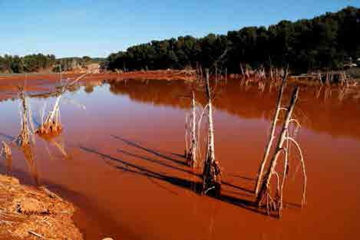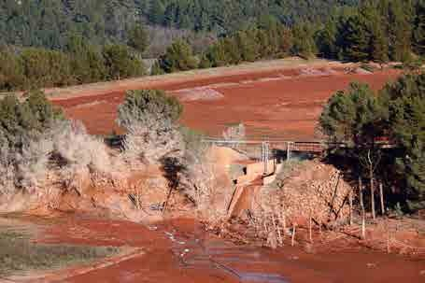
NB sur le pH pH 7
Eau neutre

pH 10.5
Forte basicité, 8 fois supérieure
à la recommandation de potabilité de l’OMS (pH 9.5)
Avec le changement climatique, l’eau consommable sera de plus en plus rare.
La nappe de l’Arc est un bien précieux
à préserver à tout prix.

La pollution de la nappe phréatique (suite)

La pluie tombant sur le site se divise en plusieurs ﬂux décrits ci-dessous dont les estimations ne sont pas chiffrées (demande faite à Alteo; en attente de réponse). Actuellement, les efﬂuents récupérés sont renvoyés en usine par pompage.

Pluie = 100 % Evaporation = E%
Ruissellement atteignant la sortie du site = R % Percolation entrant dans le dépôt de déchets = Pe % Percolation récupérée aux résurgences = Pr % Percolation atteignant la nappe phréatique = Pn % Flux renvoyé à l’usine = U %

Usine Altéo - Décharge de Mange-Garri Gestion des eaux de ruissellement et de percolation **

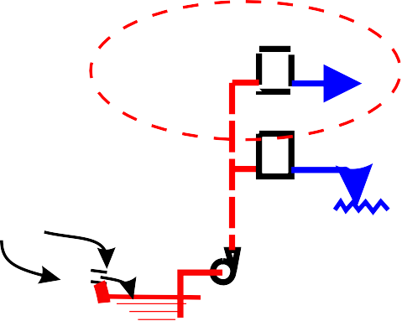Evaporation Ruissellement récupéré Percolation récupérée Percolation à la nappe
** Percolation = Passage de l’eau à travers un milieu perméable
Pluie de 50 mm sur 50 ha = 2.500 m3 = 1 piscine olympique
Unité de
Traitement ?
E
Après arrêt
de l’exploitation
Vers ??
Ruissellement
Actuellement
Pe
U
Percolation
R
Traitement
usine
Mer !
Pr
Pompage
70 cm*
Nappe phréatique
Pn
%
?

* Nappe à 70 cm de la surface !
Selon BRGM, rapport Fugro 01/C/STMG, page 11

Deux questions évidentes se posent concernant la gestion actuelle des eaux résiduaires :

1/ Comment diminuer dès aujourd’hui la percolation atteignant la nappe ? 2/ Que va devenir le ﬂux actuellement recyclé vers l’usine après son arrêt ?

Pollution de la nappe phréatique (suite)

Les réponses aux deux questions précédentes sont dans les mains d’Alteo et des autorités administratives.

Le présent
Quels moyens techniques est-il possible de mettre en œuvre dès maintenant pour minimiser la percolation vers la nappe phréatique ?

Une expertise indépendante s’impose.

Le futur
Quelles sont les dispositions prévues d’ores et déjà pour traiter, après l’arrêt
de l’activité (quelle qu’en soit la date), le ﬂux hydraulique actuellement renvoyé dans le process de l’usine et qui, ﬁnalement, va à la mer ?

L’arrêté préfectoral 305-2012 PC du 02/07/2012 mentionne une somme de
7.235.000 € pour la remise en état du site, mais sans donner aucun détail sur les travaux et investissements compris dans cette somme.

Un autre arrêté préfectoral 323-2012 PC du 16/11/2012 mentionne une autre somme de 5.731.000 € dont le détail n’est pas non plus explicité.

Une expertise indépendante s’impose également.

Questions
Les riverains, qui sont aussi des contribuables, sont fondés à se poser deux questions :

- Qui va payer les travaux de mise en sécurité du site et, en particulier, les aménagements et investissements pour traiter les eaux résiduaires abandonnées ?

- Qui va payer, ad vitam aeternam, la gestion et l’entretien de l’unité de traitement indispensable pour ne pas rejeter à la Luynes les eaux abandonnées ?

Cette question implique directement les autorités politiques et administratives locales et nationales.

En termes d’image et d’attrait touristique

Dans le passé, l’existence du site de Mange Garri était peu connue ou admise par habitude pour les deux raisons suivantes :

- La sensibilité à la dégradation de l’environnement était bien moindre qu’aujourd’hui.
L’accumulation des atteintes à l’environnement a fait naître une conscience nouvelle de l’importance du patrimoine naturel pour les générations futures.

- Les municipalités, préoccupées - à juste titre - par les questions d’emploi ne donnaient aucune information sur ces zones sacriﬁées qui étaient en quelque sorte « la part du feu ».

De nos jours la donne a évolué par une prise de conscience salutaire grâce, entre autres, à la vulgarisation récente des données sur la dangerosité des particules ﬁnes.

La perte de valeur des patrimoines et des revenus du tourisme due à un environnement dégradé est de plus en plus prise en compte.

Dans cette optique, le site de Mange Garri constitue, comme il a été mentionné précédemment, une « plaie » sur notre territoire qui se veut accueillant.

Il est vrai que ni le spectacle désolant de cette décharge, ni son éventuelle dangerosité ne découragent les randonneurs, les coureurs, les cyclistes ou les chasseurs d’aller se promener à ses abords.
Mais est-ce bien raisonnable ?

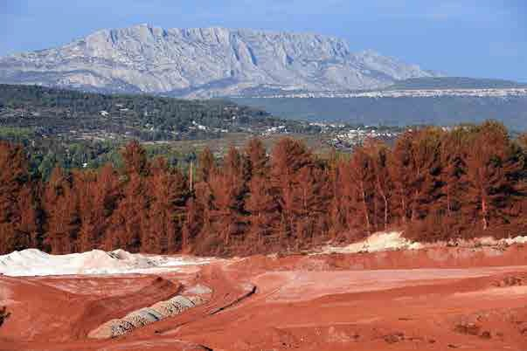

L’avenir du site de Mange Garri

Quelle que soit la date de l’arrêt de l’exploitation de l’usine Altéo, celui-ci est inévitable pour des raisons géopolitiques, économiques et environnementales.

Se posera alors la question de la mise en valeur de ce site particulièrement bien placé sur une colline.

Encore faudra-t-il qu’il soit convenablement et durablement traité :

- Recouvrement de terre végétale en quantité et qualité sufﬁsantes.

- Aménagements pour une gestion optimale des eaux de pluie par un réseau de récupération de proximité réparti sur l’ensemble du site pour limiter la percolation au minimum.

Une expertise indépendante sera nécessaire. Affectation future
Compte tenu de la pollution des sols, même revégétalisés, et en particulier de leur
radioactivité, il semble impossible d’y implanter une activité humaine permanente.

En revanche, eu égard à l’altitude et l’orientation du site, deux utilisations semblent pertinentes :

- Un centrale éolienne (sous réserve de l’acceptation par l’aviation civile : site dans l’axe du circuit d’approche de l’aérodrome des Milles).

- Ou plus probablement une centrale photovoltaïque ne nécessitant pas de fondations très importantes et n’entraînant pas de nuisances sonores.

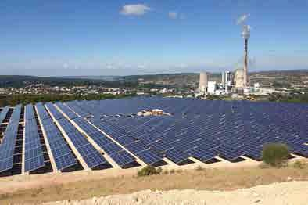

Le bon exemple :

La centrale solaire des Sauvaires
sur un ancien terril de Gardanne
38.200 panneaux
Surface17 hectares

Compte tenu des durées d’expertise et d’études de telles installations techniques, il conviendrait de mettre ces questions en débat sans tarder.
Cette initiative appartient aux autorités politiques et administratives.

Conclusion
Vous avez probablement pris conscience, en lisant ce document, de l’ampleur du problème posé par la décharge de Mange-Garri et la nécessité :
- de le porter à la connaissance des habitants. Merci de le diffuser !
- d‘intervenir auprès des autorités locales et nationales pour que ce dossier soit enﬁn ouvert et traité sans attendre l’arrêt de l’activité d’Alteo !
Améliorer le présent et sécuriser l’avenir est un devoir impératif !

Données diverses
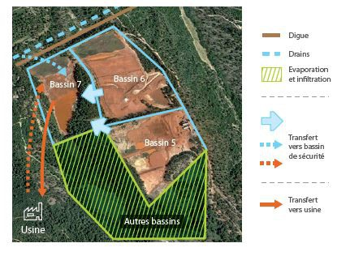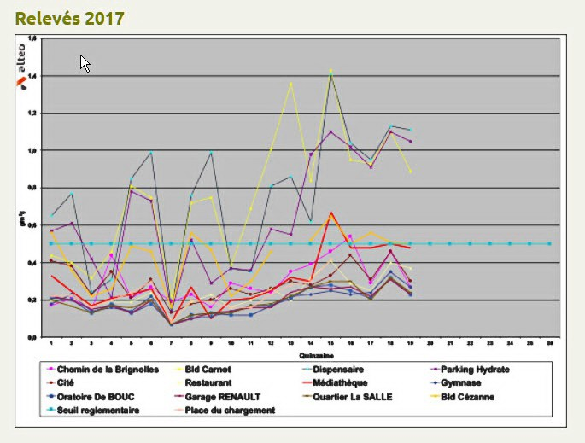Statistique des dépôts de poussières à Gardanne (Source Alteo)

Gestion des eaux de ruissellement (Source Alteo)

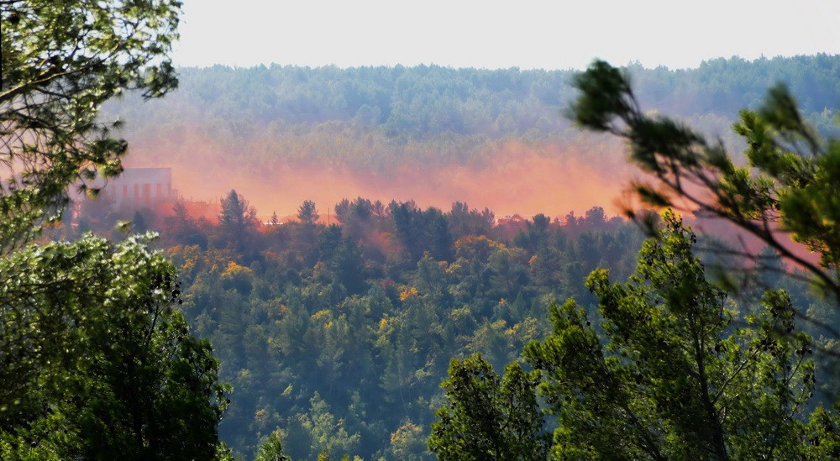
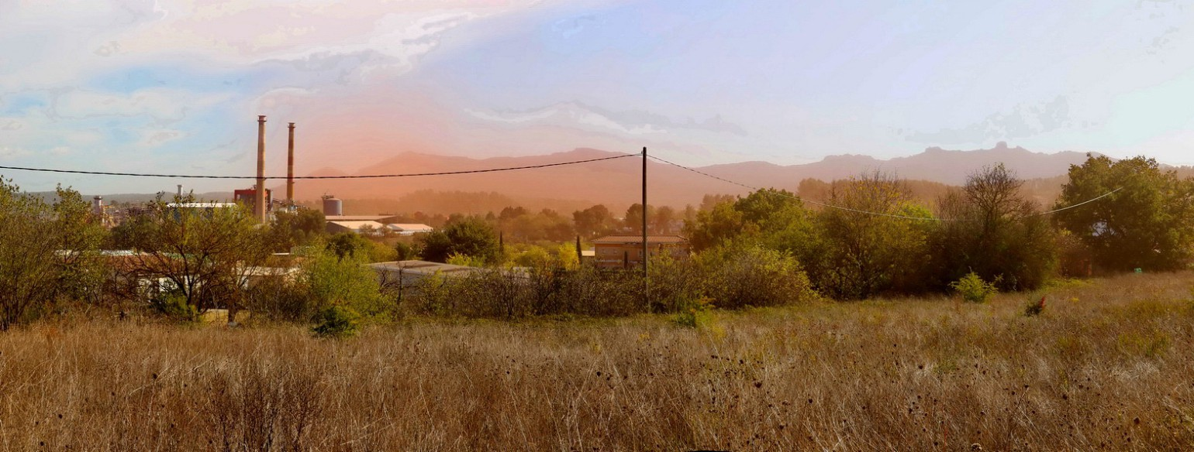
Deux épisodes venteux récents
Ces épisodes ont été particulièrement spectaculaires, mais les envolées de poussières
sont quasi quotidiennes et déposent insidieusement du « rouge » dans une zone de plusieurs kilomètres autour de Mange Garri.
----------------------------
Le 27 octobre 2017
Le 27 octobre 2017 par Mistral
Le 8 avril 2018 par vent d’est
- Sur le site de Mange Garri
Propagation du nuage au-delà de Gardanne, jusqu’au Pesquet

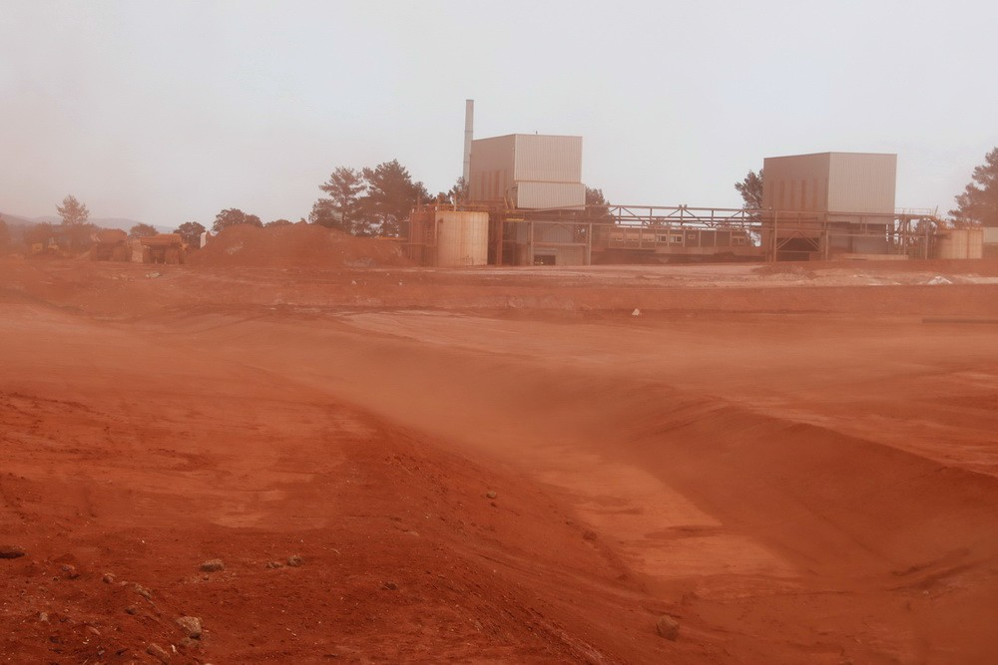
Le 8 avril 2018
Le Samedi 7 avril une alerte orange pour vent violent est émise par la préfecture des Bouches du Rhône
En contravention avec l’arrêté préfectoral du 21 juin 2016, aucune disposition
n’est prise par Alteo pour atténuer les envols de poussières.
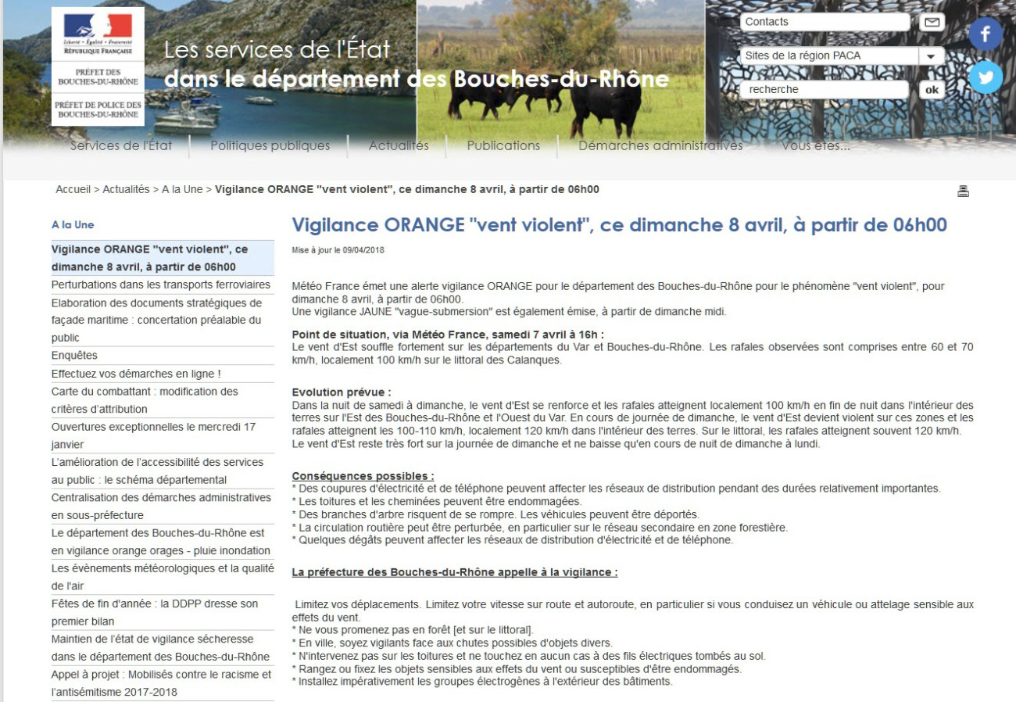

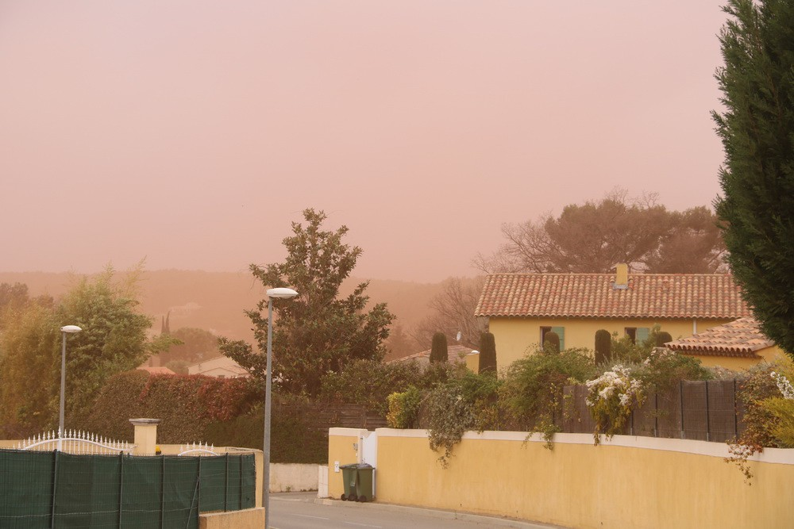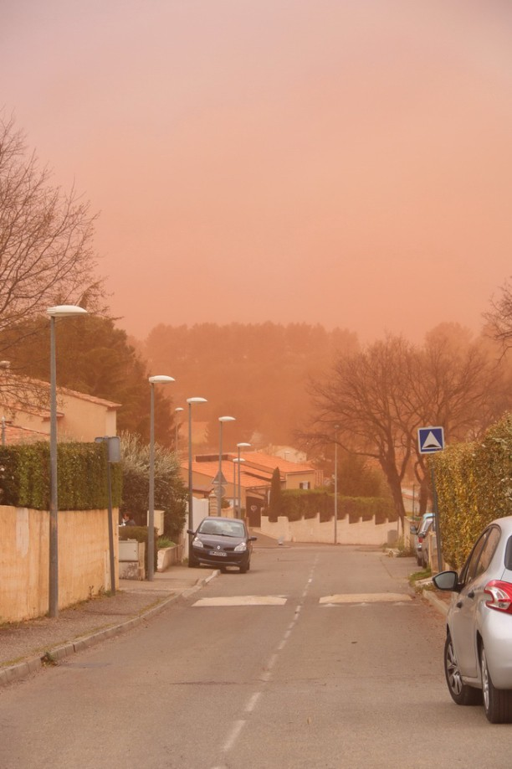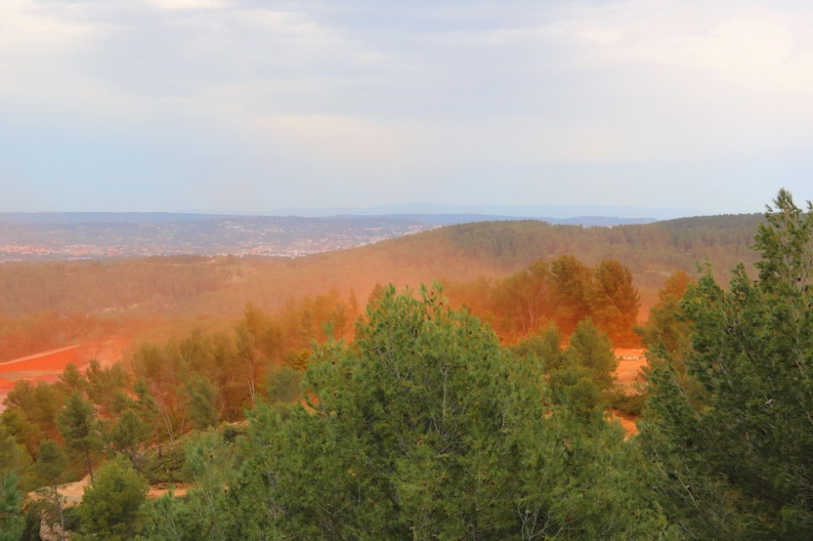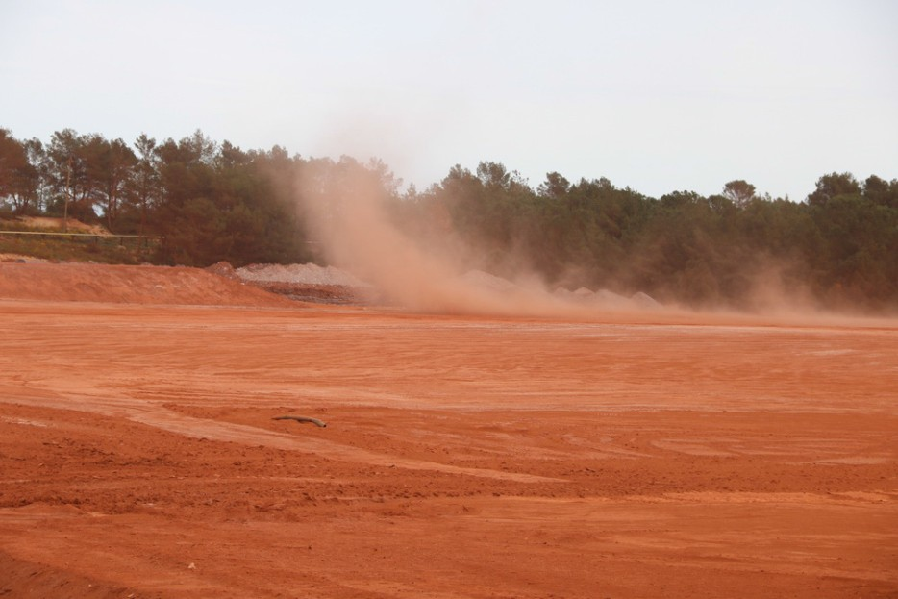
Les lotissements sont submergés par
un nuage rouge difﬁcile à respirer et urticant pour les yeux.
Les habitants se sont calfeutrés chez eux.
Les poussières arrachées
à la surface non arrosée dévalent vers les zones habitées de Bouc Bel Air.
Le 8 avril 2018 suite

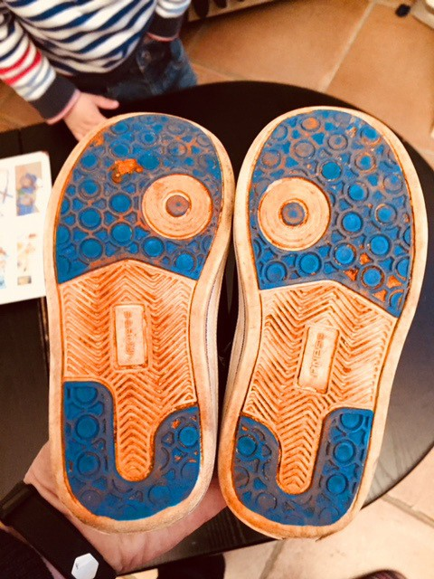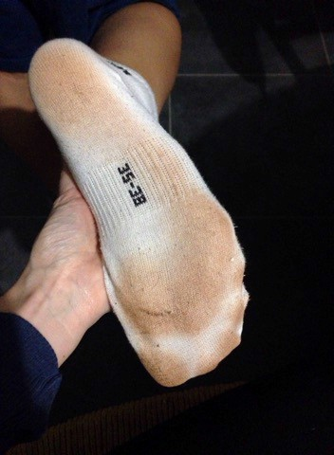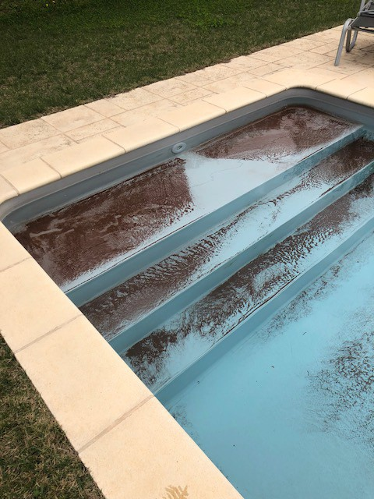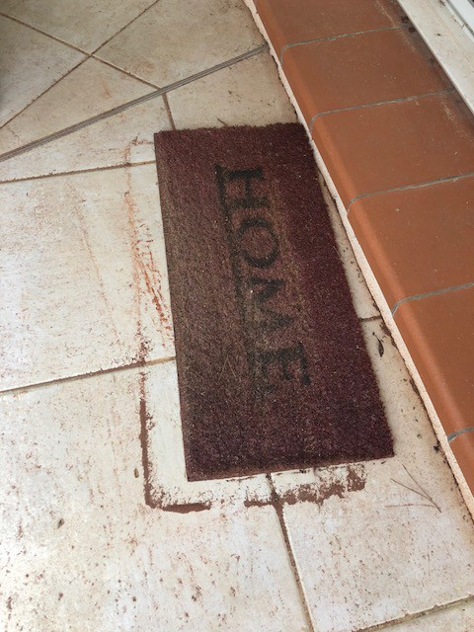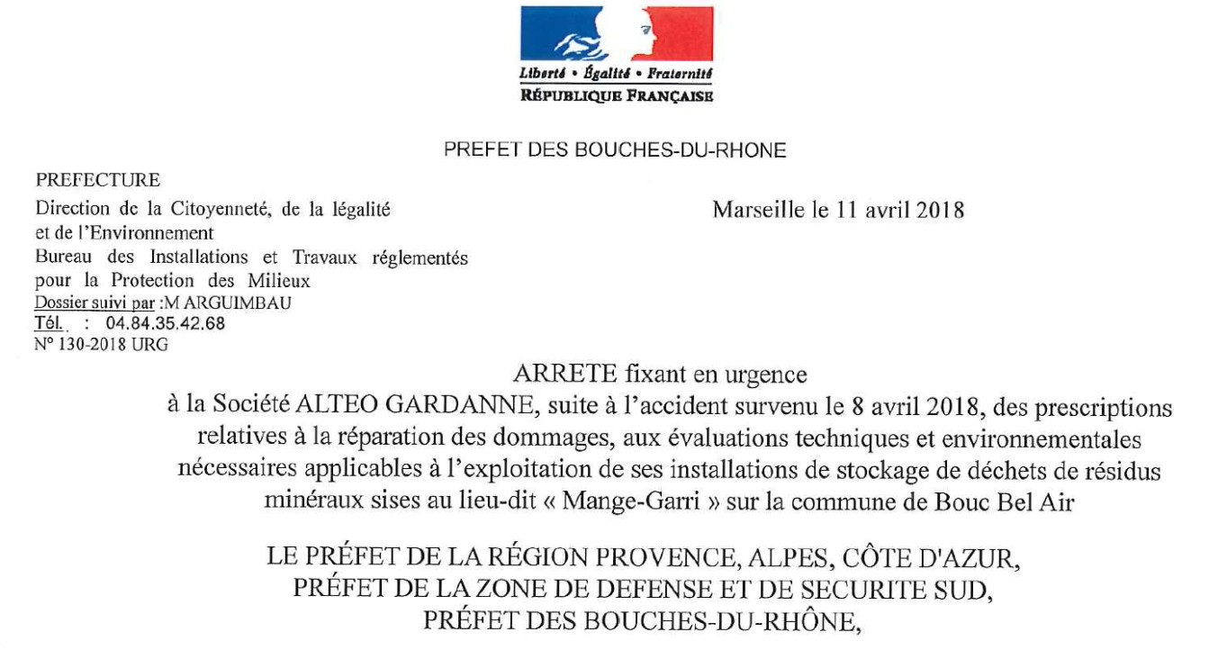z

Réparation des dégâts, dispositions à prendre par pour éviter la survenue d’un tel incident
Un arrêté préfectoral a été pris le 11 avril 2018 faisant injonction à Altéo de réparer les dégâts et de prendre toutes dispositions pour respecter ses obligations relatives à la maîtrise des envolées de poussières.
Après l’incident les traces sont restées longtemps visibles à l’extérieur et à l’intérieur des maisons.
Les habits comme les animaux ont dû être lavés plusieurs fois.

